**左室卸负荷与心源性休克VA-ECMO辅助患者的死亡率降低相关：一项国际多中心队列研究结果**

**翻译：李旭 贵州省人民医院**

**审校：沈佳 上海儿童医学中心**

**【摘要】**

**背景：**静脉-动脉体外膜肺氧合（VA-ECMO）越来越多的应用于心源性休克的治疗。然而，VA-ECMO也可能妨碍心肌的恢复。Impella可减轻左心负荷。本研究旨在评估左室卸负荷是否与心源性休克VA-ECMO患者的死亡率降低相关。

**方法：**连续纳入4个国家的16个三级医疗中心的686例心源性休克接受VA-ECMO治疗的患者，同时使用或不使用Impella进行左室卸负荷。在1:1倾向评分匹配的队列中，通过Cox回归模型评估左室卸负荷与30天死亡率之间的关系。

**结果**：686例患者中有337例（49%）采用了左室卸负荷。配对后，255例左室卸负荷的患者与255例无左室卸负荷的患者进行比较。在匹配的队列中，左室卸负荷与较低的30天死亡率相关（危险比，0.79[95% CI，0.63–0.98]；P=0.03），各亚组之间无差异。左室卸负荷患者的并发症发生率更高：严重出血，98例（38.4%）对45例（17.9%）；植入部位相关缺血，55例（21.6%）对31例（12.3%）；腹部腔室综合征，23例（9.4%）对9例（3.7%）；肾替代治疗，148例（58.5%）对99例（39.1%）。

**结论：**在这项国际性多中心队列研究中，左室卸负荷与心源性休克VA-ECMO患者的死亡率降低相关，尽管其并发症发生率较高。这些发现支持在VA-ECMO治疗心源性休克患者中行左室卸负荷，并呼吁进一步通过随机对照试验验证。

**前言**

体外膜肺氧合（VA-ECMO）治疗心源性休克已越来越被人们所接受，但VA-ECMO对心衰的影响尚不清楚。由于主动脉逆行灌注，VA-ECMO可增加左心室（LV）压力。这可能会减缓心肌的恢复或损害心肌，并对存活率产生负面影响。

有人建议使用经皮辅助装置进行左室卸负荷，以解决VA-ECMO患者后负荷增加的问题。通过降低LV压力（如，LV卸负荷），这些辅助装置可能有助于心肌恢复，增加VA-ECMO成功脱机的概率，从而提高心源性休克患者的存活率。

Impella微轴流量泵（Abiomed，Danvers，MA）是一种基于导管的LV辅助装置，通过动脉通路（心源性休克时主要是股动脉）插入左室。进而，主动地引流左室血液并推送进入升主动脉近端，从而降低左室前负荷，增加心输出量。有人认为在VA-ECMO中联合Impella（ECMELLA）是治疗心源性休克的可行方法，可改善预后。尽管这种方法在病理生理学的基础上有希望，但已发表的将单独VA-ECMO治疗与ECMELLA策略进行比较的文献证据仅限于病例报告和小型研究。

**研究目的**

本研究的主要目的是在国际多中心登记的心源性休克患者中，评估应用VA-ECMO联合或不联合使用Impella行左室卸负荷患者的预后。次要目的是检查预先指定的亚组以及两种方法的总体并发症发生率。

**方法**

**研究现场**

2005年至2019年间，连续纳入来自4个国家的16个中心的心源性休克患者（停搏[心源性休克现代治疗策略的安全性和结果]）；网址：https://www.clinicaltrials.gov. 独特的identifier:NCT03313687). 所有参与的医院都是在心源性休克治疗方面经验丰富的大型中心，尤其是在使用机械循环辅助设备方面。心源性休克的定义由当地研究者自行决定。排除：心脏术后心源性休克和年龄<18岁的患者。治疗由当地研究人员根据当地指南自行决定。基线被定义为植入第一个设备，变量记录在一个专门的数据库中。

这项研究是根据赫尔辛基宣言进行的，并得到了当地伦理委员会和机构审查委员会的批准。因为这是一项回顾性分析，只收集和分析了完全匿名的数据，因此伦理委员会豁免了知情同意。

**研究终点指标**

本研究的主要终点指标是30天的全因死亡率。

选择安全终点来评估出血并发症（严重/中度出血，根据GUSTO[对闭塞冠状动脉应用链激酶和组织型纤溶酶原激活剂]标准定义：脑出血或出血性中风；出血介入；溶血，定义为24小时内连续两次乳酸脱氢酶≥1000 U/L、结合珠蛋白<0.3 g/L），缺血性并发症（CT扫描显示缺血性中风；辅助设备植入部位相关缺血而进行干预；腹腔手术（因为腹腔或肠缺血）和其他并发症（CT扫描显示缺氧性脑损伤；肾脏替代治疗；脓毒症，定义为全身炎症反应综合征标准和≥2次血培养阳性）。

**统计分析**

缺失数据由链式方程的多输入处理（R-package mice）；插补数据集；用于多个计算的变量如表1所示）。在输入的数据集中，通过logistic回归模型计算ECMELLA倾向得分，然后取平均值。使用以下变量计算倾向评分：年龄（分类）、性别、心源性休克原因、既往心脏骤停、VA-ECMO辅助心肺复苏（eCPR）、平均血压（分类变量）、心率（分类变量）、乳酸（分类变量）和pH（分类变量）。根据这些倾向性评分，使用ECMELLA治疗的患者与使用VA-ECMO治疗的患者进行1:1匹配，仅使用最近邻法，卡尺为0.05，无需更换。倾向评分匹配后，通过绝对标准差异（定义为均值、比例或等级的差异）来评估双方基线特征的平衡，认为值<0.1不显著。

**结果**

**研究队列**

在不匹配的队列中，平均年龄为56.6±13.2岁，22.3%的患者为女性。急性心肌梗死致心源性休克的患者占64.3%，其中98.3%的患者血运重建成功。67.1%的患者有过心脏骤停史。基线乳酸水平为8.9±5.8 mmol/L，基线pH值为7.18±0.21。尽管大多数基线特征的分布在两组之间具有可比性，但在接受ECMELLA治疗的患者中，非缺血性心源性休克和eCPR的发生率更高。非匹配ECMELLA组149例（44%）首次植入VA-ECMO，188例（56%）首次植入Impella。从Impella到VA-ECMO植入的中位时间间隔为0.0小时（IQR，−2.0，3.0），负小时数VA-ECMO先于Impella植入。73例（21.7%）使用Impella2.5，234例（69.4%）使用Impella CP，16例（4.7%）使用Impella 5.0【13例（4.2%）缺少关于Impella类型的数据】。使用VA-ECMO的中位持续时间在ECMELLA组为5.0（IQR，3.0，8.0）天，而仅使用VA-ECMO的组为4.0（IQR，2.0，7.0）天；ECMELLA组的左室卸负荷中位持续时间为6.0（IQR，2.0，10.0）天。上述患者中，18例（5.4%）VA-ECMO治疗患者、44例（13.6%）ECMELLA治疗患者植入了永久性左室辅助装置（P<0.01）。

匹配后，用于计算倾向评分的基线特征在患者之间得到了很好的平衡。 在匹配的ECMELLA组中，111例（44%）患者首先植入VA-ECMO，144例患者首先植入Impella（56%）；从植入Impella到VA-ECMO的中位间隔为0.0(IQR，−2.0，3.0)小时(阴性小时表示VA- ECMO植入前)。 57例（22.3%）使用Impella2.5， 171例（67.1%）使用Impella CP，14例（5.5%）使用Impella5.0【14例(5.1%）缺少Impella类型的数据】。 VA-ECMO使用的中位持续时间为5.0(IQR， 3.0，8.0)天，而VA-ECMO组为4.0(IQR，2.0，7.9)天；ECMELLA组左室减压的中位持续时间为6.0(IQR， 2.0，10.0)天。 在这些患者中，16例患者接受VA-ECMO 治疗（ 6.5% ），30 例患者接受ECMELLA治疗（12.4%），植入耐用的LV辅助装置 (P=0.20)。

表1.不匹配和匹配研究队列的基线特征

|  |  |  |  |  |  |  |  |
| --- | --- | --- | --- | --- | --- | --- | --- |
| **可变的** | **非匹配的研究队列** | | | | **匹配的研究队列** | | |
| **va-ecmo，**  **无与伦比(n=349)** | **ECMELLA(n**  **=337)** | **缺失数据，%** | ***p***  **值** | **va-ecmo， 匹配(n=255)** | **ECMELLA(n**  **=255)** | **SD** |
| 年龄，y | 57.50±13.37 | 55.66±12.99 | 0 | 0.07 | 56.55±13.21 | 56.39±12.72 | 0.01 |
| 年龄，y，分类* |  |  |  | 0.35 |  |  | 0.09 |
| <52 | 106/349 (30.4) | 113/337 (33.5) |  |  | 80/255 (31.4) | 87/255 (34.1) |  |
| 52比62 | 115/349 (33.0) | 118/337 (35.0) |  |  | 92/255 (36.1) | 81/255 (31.8) |  |
| >62 | 128/349 (36.7) | 106/337 (31.5) |  |  | 83/255 (32.5) | 87/255 (34.1) |  |
| 性别，男性* | 271/349 (77.7) | 262/337 (77.7) | 0 | 0.99 | 195/255 (76.5) | 195/255 (76.5) | <0.01 |
| CS的原因* |  |  | 0 | <0.01 |  |  | 0.02 |
| 急性心肌梗死 | 242/349 (69.3) | 199/337 (59.1) |  |  | 162/255 (63.5) | 159/255 (62.4) |  |
| ST段抬高型心肌梗死 | 183/242 (75.6) | 143/198 (72.2) | <1 | 0.48 | 124/162 (76.5) | 119/158 (75.3) | 0.02 |
| 非ST段抬高心肌梗死 | 38/242 (15.7) | 52/198 (26.3) | 1 | 0.01 | 26/162 (16.0) | 38/158 (24.1) | 0.20 |
| 血管重建 | 214/225 (95.1) | 165/185 (89.2) | 8 | 0.04 | 145/152 (95.4) | 129/146 (88.4) | 0.26 |
| 不开裂 | 107/349 (30.7) | 138/337 (40.9) |  |  | 93/255 (36.5) | 96/255 (37.6) |  |
| 以前的心脏骤停* | 231/349 (66.2) | 229/337 (68.0) | 0 | 0.68 | 171/255 (67.1) | 170/255 (66.7) | <0.01 |
| e CPR* | 94/349 (26.9) | 133/337 (39.5) | 0 | <0.01 | 88/255 (34.5) | 84/255 (32.9) | 0.03 |
| 平均血压，毫米汞柱 | 50.70±30.20 | 60.02±21.72 | 9 | <0.01 | 56.48±30.51 | 58.39±22.12 | 0.07 |
| 平均血压，分类，毫米汞柱* |  |  |  | <0.01 |  |  | 0.06 |
| <49 | 83/322 (25.8) | 44/302 (14.6) |  |  | 41/237 (17.3) | 43/226 (19.0) |  |
| 49比62 | 82/322 (25.5) | 55/302 (18.2) |  |  | 53/237 (22.4) | 46/226 (20.4) |  |
| >62 | 63/322 (19.6) | 70/302 (23.2) |  |  | 55/237 (23.2) | 53/226 (23.5) |  |
| e CPR | 94/322 (29.2) | 133/302 (44.0) |  |  | 88/237 (37.1) | 84/226 (37.2) |  |
| 心率，血压 | 101 (80, 133) | 108 (87,  128) | 9 | 0.97 | 104 (86, 130) | 103 (85, 126) | 0.03 |
| 心率，分类，bpm* |  |  |  | <0.01 |  |  | 0.03 |
| <90 | 74/318 (23.3) | 47/305 (15.4) |  |  | 41/234 (17.5) | 43/229 (18.8) |  |
| 90至120 | 80/318 (25.2) | 69/305 (22.6) |  |  | 60/234 (25.6) | 58/229 (25.3) |  |
| >120 | 70/318 (22.0) | 56/305 (18.4) |  |  | 45/234 (19.2) | 44/229 (19.2) |  |
| e CPR | 94/318 (29.6) | 133/305 (43.6) |  |  | 88/234 (37.6) | 84/229 (36.7) |  |
| 乳酸，mmol/L | 9.07±5.82 | 8.74±5.87 | 13 | 0.48 | 8.55±5.69 | 8.58±5.67 | <0.01 |
| 乳酸盐，分类，mmol/L* |  |  |  | 0.62 |  |  | 0.04 |
| <5 | 97/318 (30.5) | 96/281 (34.2) |  |  | 80/236 (33.9) | 70/211 (33.2) |  |
| 5至10.8 | 110/318 (34.6) | 94/281 (33.5) |  |  | 82/236 (34.7) | 77/211 (36.5) |  |
| >10.8 | 111/318 (34.9) | 91/281 (32.4) |  |  | 74/236 (31.4) | 64/211 (30.3) |  |
| pH | 7.18±0.20 | 7.18±0.21 | 13 | 0.77 | 7.20±0.20 | 7.18±0.20 | 0.06 |
| pH，分类* |  |  |  | 0.09 |  |  | 0.03 |
| <7.12 | 102/311 (32.8) | 97/283 (34.3) |  |  | 72/227 (31.7) | 70/212 (33.0) |  |
| 7.12至7.29 | 114/311 (36.7) | 81/283 (28.6) |  |  | 77/227 (33.9) | 69/212 (32.5) |  |
| >7.29 | 95/311 (30.5) | 105/283 (37.1) |  |  | 78/227 (34.4) | 73/212 (34.4) |  |
| 肌酐清除率，mL/min | 47 (32, 60) | 50 (32, 66) | 19 | 0.46 | 48 (32, 61) | 48 (31, 63) | 0.02 |
| 保存分数，积分 | −7.53±6.41 | −8.64±6.86 | 25 | 0.06 | −7.67±6.13 | −8.68±6.91 | 0.15 |
| SAPS II，要点 | 63.35±20.27 | 62.63±21.85 | 18 | 0.69 | 62.22±20.62 | 63.42±22.10 | 0.06 |
| 时间到VA-ECMO植入，h | 4.0 (2.0, 14.0) | 5.0 (1.5,  13.3) | 6 | 0.81 | 4.0 (2.0, 12.4) | 5.0 (2.0, 12.7) | 0.04 |
| VA-ECMO动脉通路部位的前向灌注插管 | 234/319 (73.4) | 190/290 (65.5) | 11 | 0.04 | 167/233 (71.7) | 140/217 (64.5) | 0.15 |

分类变量显示为计数（频率），并使用卡方检验进行比较。 连续变量显示为平均±SD，并在正态分布时使用t检验进行比较，并显示为中位数（四分位数范围），在非正态分布时使用Mann-Whitney U检验进行比较。连续变量按照三分位数进行分类。CS提示心源性休克；ECMELLA，Impella+体外膜氧合；eCPR，静脉动脉体外膜氧合辅助心肺复苏；SAPSII，简化急性生理学评分II；SAVE，静脉动脉体外膜氧合后存活；VA-ECMO，静脉动脉体外膜氧合。

*纳入多重插补模型(连同ECMELLA的使用和主要结果)，并用于计算倾向分数。

**结果分析**

**原创研究文章**

在不匹配的队列中，421例（61.4%）患者在中位随访13（IQR，3，30）天内死亡（ECMELLA治疗组16[IQR，4，30]天，VA-ECMO治疗组10[IQR，3，30]天）。ECMELLA组与VA-ECMO组的30天死亡率风险分别为60.2%（95%CI，54.5%–65.3%）和66.2%（95%CI，60.6%–70.9%）。ECMELLA使用的相应未调整危险比（HR）为0.82（95%CI，0.68–1.00；P=0.05；图1）。

在匹配的队列中，307例（60.2%）患者在14（IQR，4，30）天的中位随访期间死亡（ECMELLA治疗组17[IQR，5，30]天，VA ECMO治疗组10[IQR，3，30]天）。ECMELLA组与VA-ECMO组的30天死亡率风险分别为58.3%（95%CI，51.6%–64.1%）和65.7%（95%CI，59.2%–71.2%），ECMELLA组的HR为0.79（95%CI，0.63–0.98；P=0.03；图2）。

**Figure 1. Kaplan-Meier curve of the unmatched study cohort.**

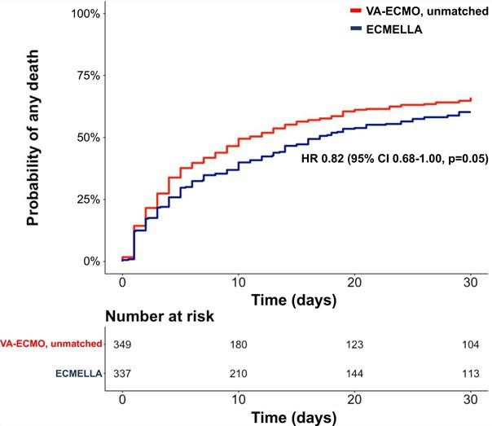

ECMELLA indicates Impella+extracorporeal membrane oxygenation; HR, hazard ratio; and VA-ECMO, venoarterial extracorporeal membrane oxygenation.

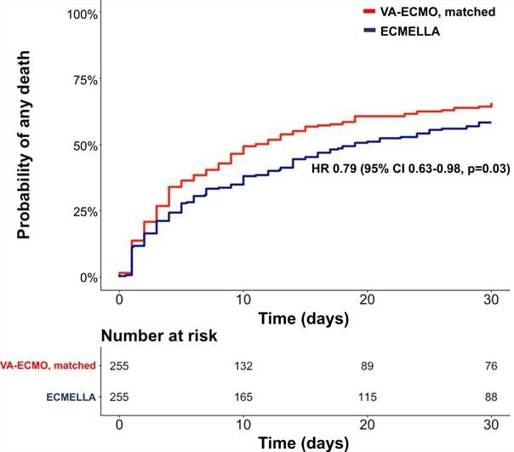

Figure 2. Kaplan-Meier curve of the matched study cohort.

ECMELLA indicates Impella+extracorporeal membrane oxygenation; HR, hazard ratio; and VA-ECMO, venoarterial extracorporeal membrane oxygenation.

ECMELLA使用与预先指定的亚组死亡率之间的关系如图3所示。ECMELLA的使用与定义亚组的变量之间没有显著的相互作用（例如，老年患者与年轻患者、女性与男性、急性心肌梗死导致的心源性休克患者与非心源性休克患者、有无心搏骤停患者、有无eCPR患者，乳酸水平较高或较低的患者）。

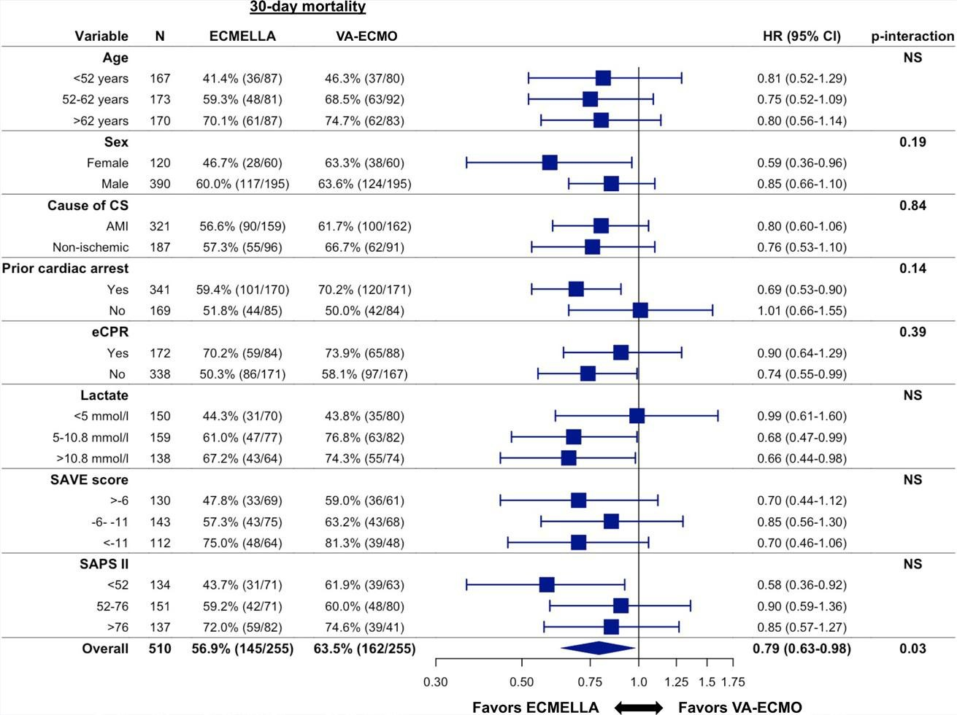

Figure 3. Association between ECMELLA use and 30-day all-cause mortality in prespecified subgroups.

P interaction is 0.79 for age <52 years versus age 52 to 62 years, 0.95 for age <52 years versus age >62 years, and 0.82 for age 52 to 62 years versus age >62 years. P interaction is 0.23 for lactate <5 mmol/L versus 5 to 10.8 mmol/L, 0.20 for <5 mmol/L versus >10.8 mmol/L, and 0.90 for 5 to 10.8 mmol/Lversus >10.8 mmol/L. P interaction is 0.55 for survival after venoarterial extracorporeal membrane oxygenation (SAVE) score >−6 versus −6 to −11, 0.99 for>−6 versus <−11, and 0.52 for −6 to −11 versus <−11. P interaction is 0.16 for Simplified Acute Physiology Score II (SAPS II) <52 versus −52 to 76, 0.21 for <52 versus >76, and 0.86 for 52 to 76 versus >76. AMI indicates acut myocardial infarction; CS, cardiogenic shock; ECMELLA, Impella+extracorporeal membrane oxygenation; eCPR, venoarterial extracorporeal membrane oxygenation–assisted cardiopulmonary resuscitation; HR, hazard ratio; NS, nonsignificant;and VA-ECMO, venoarterial

**匹配研究队列的安全性分析**

配对研究队列的安全性分析详见表 2。在配对队列中，ECMELLA治疗组出血并发症和溶血发生率高于VA-ECMO治疗组；例如，严重出血发生率，在ECMELLA治疗组为38.4%，VA-ECMO治疗组为17.9%；溶血发生率，在ECMELLA治疗组为33.6%，VA-ECMO治疗组为22.4%。两组因出血而采取干预措施的比率相似。在logistic回归模型中，在所有评估的亚组中，使用ECMELLA与严重出血的高风险之间的关联是一致的（图1）。严重出血与因进入部位相关缺血而进行干预的高风险之间存在关联（比值比，2.24[95%CI，1.38–3.62]；P<0.01），但与缺血性卒中无关（比值比1.12[95%CI，0.52-2.27]；P=0.77）。

ECMELLA治疗组和VA-ECMO治疗组因肠缺血导致的缺血性中风或剖腹产率无显著差异。在ECMELLA治疗的患者中，由于进入部位相关的缺血（21.6%接受ECMELLA治疗的患者与12.3%接受VA-ECMO治疗的患者）而进行的干预和由于腹部腔室综合征而进行的腹腔手术（9.4%接受ECMELLA治疗的患者与3.7%接受VA-ECMO治疗的患者）发生率更高。在logistic回归模型中，使用ECMELLA与因植入部位相关缺血而进行干预的可能性较高之间的关联在所有评估的亚组中都是一致的（图1）。此外，顺行灌注与30天死亡率之间没有显著相关性（HR，0.75[95%CI，0.46–1.23]；P=0.25）或因进入部位相关缺血而进行干预（比值比，1.24[95%CI，0.73-2.16]；P=0.44）。

接受ECMELLA治疗的患者更常使用肾脏替代治疗（58.5%对39.1%），但败血症或缺氧性脑损伤的发生率没有差异。

**Impella和VA-ECMO植入的时机**

在此分析中，222例早期左室卸负荷患者(如VA-ECMO植入前或启动后不久植入Impella)与222例仅用VA-ECMO 治疗的患者、76例延迟左室卸负荷患者(如Impella植入术>VA-ECMO植入后2小时)与76例仅用VA-ECMO治疗的患者分别进行了配对比较（数据补充中的表一至表四）。

在这项亚分析中，与无卸负荷的VA-ECMO相比，早期左室卸负荷与 较 低 的 30 天 死 亡 率 有 关 (HR ， 0.76[95%CI，0.60-0.97]；P=0.03；图6)，而延迟左室卸负荷则没有相关性(HR ， 0.77[95% CI，0.51-1.16] ； P=0.22；图6)。

在两个匹配的队列中，如早期左室卸负荷患者和延迟左室卸负荷患者中，使用ECMELLA后出血缺血性并发症发生率升高的趋势相似。

**讨论**

在这项大型、国际性、多中心的心源性休克患者队列研究中，在VA-ECMO的基础上加用Impella进行左室卸负荷与单独使用VA-ECMO相比，30天死亡率降低21%。在所有受试亚组，包括老年患者与年轻患者、女性患者与男性患者、因急性心肌梗死导致的心源性休克患者与非心源性休克患者、既往心脏骤停患者与非心源性猝死患者、eCPR患者与非eCPR患者，以及乳酸水平较高或较低的患者，与低死亡率风险的相关性是一致的。ECMELLA组出血、溶血和肢体缺血相关并发症更常见。

**VA-ECMO在心源性休克中的应用现状**

VA-ECMO通过提供足够的组织灌注，解决了心源性休克时心输出量严重降低的主要问题。然而，由于主动脉逆行灌注导致的后负荷增加会干扰心肌恢复，并可能对预后产生负面影响。VA-ECMO对血流动力学的不利影响可能部分解释了尽管VA-ECMO的使用增加、但心源性休克的死亡率仍维持在较高水平的观察结果。

这项研究纳入了严重心源性休克的患者，例如，出现高乳酸水平、低pH值和大约三分之一为eCPR患者。在整个研究队列中观察到的死亡率为61%，这与其他研究的报告一致，所有患者均表现为心源性休克D或E级（心血管血管造影和介入学会）。左室卸负荷（在不匹配的研究队列中）更常用于eCPR病例和非缺血性心源性休克患者中。这表明医生更喜欢用这种方法治疗病情较重的患者，如心血管造影和介入学会E类患者，并将其作为一种急救治疗，因为没有针对非缺血性心源性休克患者的循证治疗。

与VA-ECMO相比，ECMELLA的使用降低了非配对研究队列和配对研究队列中30天死亡率的风险。这一相关性可以解释为左室卸负荷对VA-ECMO治疗的心源性休克患者的潜在益处。先前的研究表明，早期左室卸负荷可通过降低前负荷改善心肌恢复，这可能与更好预后相关。ECMELLA组，两种辅助装置都快速顺序植入，提示早期开始左室卸负荷可能是较低死亡率的原因。此外，通过，左室卸负荷可通过提供部分心输出量支持这一机制，从而提高VA-ECMO成功脱机的机会。

除了在VA-ECMO期间用Impella行左室卸负荷外，经左心房插管装置的主动脉内球囊反搏是其他可能提供左室减压的机械循环支持装置。虽然在一项随机心源性休克试验中，主动脉内球囊反搏泵作为独立治疗未能显示出益处，但其与VA-ECMO联合使用时，其被动反搏机制可缓解左室后负荷的增加。最近一项对观察性研究的Meta分析表明，无论使用何种设备/策略行左室卸负荷都与较低的死亡率有关，同时也提供了各种减压策略的比较。对于经VA-ECMO治疗的心源性休克患者，虽然在某些方面，Impella比主动脉内球囊反搏更适合左室卸负荷（例如，主动与被动机制，前负荷与后负荷减少），但Impella还需要更大的血管通路， 这可能会减轻其益处。最终，需要进行随机试验来证实左室卸负荷下所观察到的死亡率降低，并确定哪种卸负荷策略是心源性休克患者的最佳选择。

**与 ECMELLA 使用相关的安全结果**

在本研究中，ECMELLA与VA-ECMO组相比，出血、缺血性并发症和肾脏替代治疗更频繁， ECMELLA使用与出血/缺血并发症之间的关系在几个评估的亚组中是一致的。

**结论**

在这项大型的国际多中心关于心源性休克VA-ECMO患者的队列研究，与单用VA-ECMO相比，Impella的左室卸负荷与较低的死亡率有关，但也与更多的出血和缺血性并发症相关。 虽然这项研究支持在VA-ECMO治疗的心源性休克患者中使用Impella进行左室卸负荷，但它也要求适当的患者选择和非常严格的血管通路管理，以优化受益/风险比。本研究支持进一步开展随机对照试验、以评估左室卸负荷在心源性休克VA-ECMO患者中的作用。